Trapery - wygodna i styl w jednym!
Trapery wyróżniają się oryginalnym kształtem oraz stylowym wykończeniem. Będą idealnym uzupełnieniem zimowej garderoby każdej kobiety!

Sezon zimowy w pełni, jednak jest jeszcze szansa za zakup ciepłego obuwia, które zapewni nam komfort i wygodę. Takie właśnie są trapery, powracają do nas w tym sezonie i zadomowiły się już na dobre. Jest to trend, który nie opuszcza nas od kilku lat. Wszystko za sprawą stylowego designu tego typu obuwia. Sprawdźmy, czym się charakteryzują.

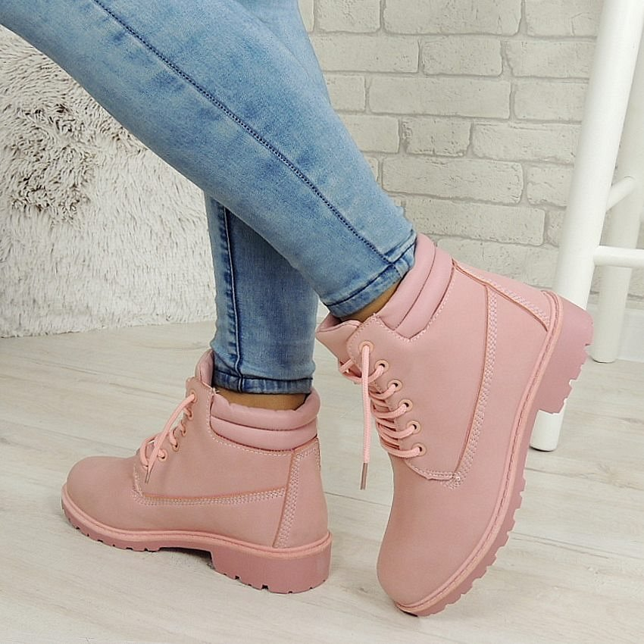
Trapery - same zalety
Jest to niewątpliwie obuwie bardzo wygodne. Świetnie wpasowuje się do stylizacji sportowej, codziennej, jak również odrobinę eleganckiej. Trapery można łączyć dowolnie, sprawdzą się do jeansów, spódnicy czy klasycznych spodni w kant. Ogranicza nas jedynie własna wyobraźnia, jest to czas na eksperymenty modowe! Można je znaleźć w różnorodnych wariantach kolorystycznych. Od klasycznej czerni i bieli, poprzez beże i brązy, po róże i czerwienie. Przy takim wyborze z pewnością każdy znajdzie coś dla siebie. Są bardzo ciepłe za sprawą wszytego futerka czy ocieplenia. Ponadto chronią przed śniegiem i deszczem. Nie ślizgają się na oblodzonych powierzchniach, co zapewnia bezpieczeństwo podczas zimy.

Gdzie je znaleźć?
W sklepach internetowych i stacjonarnych można znaleźć wiele modeli obuwia zimowego. Jednak warto sprawdzić różne możliwości, aby wybrać jak najlepsze trapery. Ważne, aby zwrócić uwagę na jakość materiałów oraz precyzyjne wykonanie. Oryginalne wzornictwo i modne kolory znajdziesz w naszym sklepie internetowym!

